Растим читателя
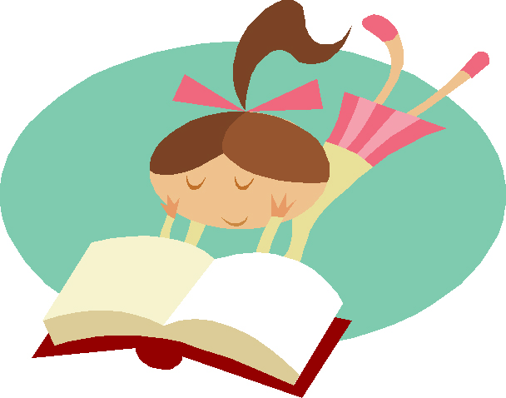

Зачем нужны книги в раннем возрасте?
• они помогают развивать особую связь между ребенком и родителями
• помогают познавать искусство слова и живописи, благодаря иллюстрациям
• прививают навыки слушания
• помогают подготовить ребенка к процессу обучения чтению
• развивают кругозор и эмоциональную сферу
• помогают развивать воображение
• доставляют ребенку удовольствие

Когда читать? 
• как только ребенок родится
• выделять несколько минут, но каждый день
• выбирать время, когда ребенок в хорошем расположении духа
• приучать ребенка «ждать» время для чтения
• читать в любом месте
• утешать ребенка, показав красивую книжку, когда он плачет или капризничает

Как читать?
• выбирать удобное место
• читать наизусть стишки, которые вам самим запомнились с детства
• находить книги, которые можно дать ребенку подержать в руках
• рассматривать книжки-картинки
• читать с « выражением»
• давать возможность ребенку самому «выбрать» книгу
• перечитывать любимые книги

Не заставляйте ребенка читать
Никогда не усаживайте за чтение (с родителями или самостоятельно), если малыш этого не хочет. Это один из самых действенных способов убить у него интерес к чтению и книге. Не хочет — оставьте его в покое или заинтересуйте чтением. Чтение из — под палки –путь к нечтению вообще. И если ваш уже выросший ребенок, школьник, читает только комиксы или примитивные издания – воздержитесь от критики. Помните: он читает! Ищите позитивные и эффективные пути продвижения к его душе более интересных и более значимых книг. Выбирайте самые популярные в детской среде темы и книги (вам на помощь всегда придут библиотекари) и приготовьтесь к долгому пути поиска любимых книг, интересных тем и авторов.
Показывайте ребенку свою заинтересованность в его чтении
Нет ничего важнее для воспитания читателя, чем воспитание в ребенке любви к чтению. Будьте Великими Проводниками в мир книг, а не Великими Погонщиками и Оценщиками того, что и как читает ваш ребенок.
Просите вашего ребенка почитать вам, когда он уже научится читать. Не урок, заданный в школе, а просто хорошую историю, пока вы что-то делаете руками, на кухне, например. Если ребенок делает ошибки при чтении, то, когда ошибка не имеет значения для восприятия текста – не перебивайте его сразу, не дайте ему потерять увлеченности историей, которую ОН читает ВАМ, преисполненный важности. Можно вернуться и прочитать слово правильно и позже.
Дайте ему уверенность в том, что вам интересно и полезно его чтение. Никогда не показывайте, что вы слушаете его по необходимости или проверяя задание. Поощряйте его чтение вслух: газеты, журнала, истории, сказки. Вам некогда почитать и он это делает для вас. Нет лучшего способа поощрить чтение! Обсудите прочитанное: удивитесь, обрадуйтесь, ужаснитесь вместе с ним.
Все это не сложно. И если вы последуете нашим советом, то незаметно для себя, воспитаете Настоящего Читателя. Вашему ребенку будет намного легче учиться. Он будет знать, чем занять свободное время. Он с легкостью будет находить и творчески перерабатывать любую информацию. И все это обязательно приведет его к успеху!

